Обработка юбки (занятие 3)

Задание:
- Внимательно прочитать и изучить предложенный материал.
- Зарисовать в учебную тетрадь внешний вид юбки, записать техническое описание внешнего вида
- Изучить технологическую последовательность обработки шлицы на юбке
- Проработать обработку шлицы на образце
- Изучить обработку разреза (закрепки) на юбке
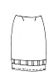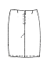
Техническое описание модели.

Юбка прямая из гладкокрашеной костюмной ткани. На переднем полотнище располагаются вытачки и отделочные элементы по низу. На заднем полотнище вытачки, средний шов, внизу которого выполнена шлица. Застежка –молния выполнена в среднем шве вверху на пуговицу. Верхний срез обработан обтачкой. Нижний срез – швом вподгибку с открытым срезом и отстрочен отделочной строчкой.
Технологическая последовательность на обработку шлицы на юбке
№пп | Наименование операции | Специальность | Разряд | Оборудование
1. | Наметить место расположения | Р | 3 | лекала, мел
2. | Продублировать припуски шлицы | У | 2 | УПП-3М, «Легмаш», Горький
3. | Обметать срезы середины задних полотнищ | С | 2 | 51 кл, ПО «Промшвеймаш», Подольск
4. | Стачать средний срез задних полотнищ | М | 1 | 1022 кл, АО «Орша», Беларусь
5. | Надрезать припуск вверху правой части шлицы | Р | 1 | ножницы
6. | Разутюжить средний шов | У | 1 | УПП-3М, «Легмаш», Горький
7. | Заутюжить правый припуск шлицы на прокладку | У | 2 | УПП-3М, «Легмаш», Горький
8. | Обтачать угол шлицы по линии –края | М | 2 | 1022 кл, АО «Орша», Беларусь
9. | Подрезать припуск шва обтачивания | Р | 1 | ножницы
10. | Выровнять угол правой стороны | Р | 1
11. | Заметать низ изделия | Р | 2 | игла, наперсток
12. | Приутюжить низ и шлицу | У | 2 | УПП-3М, «Легмаш», Горький
13. | По краю проложить строчку | М | 2 | 1022 кл, АО «Орша», Беларусь
14. | Обтачать левый угол шлицы | М | 2 | 1022 кл, АО «Орша», Беларусь
15. | Высечь излишки шва | Р | 1 | ножницы
16. | Выровнять левый угол | Р | 1
17. | Заметать левый край шлицы и низ полностью | Р | 2 | игла, наперсток
18. | Приутюжть левый угол и низ изделия | У | 2 | УПП-3М, «Легмаш», Горький
19. | Проложить отделочную строчку по низу и закрепить шлицу отделочной строчкой под углом 450 к средней линии шва | М | 2 | 1022 кл, АО «Орша», Беларусь

Технологическая операционная карта на обработку шлицы в юбке
Операция: обработка шлицы в юбке
Специальность Р М У  Разряд 1,3 1,2 1,2  Норма времени, с 2400 | Оборудование: 1022 кл, , АО «Орша», Беларусь, 51 кл, , ПО «Промшвеймаш», Подольск, УПП-3М, , «Легмаш», Горький, ножницы, игла, наперсток, лекало, мел
Материал: костюмная гладкокрашеная | Температура гладильной поверхности 140⁰С, нитки «Идеал» 50-80, частота 2,5 стежка в 1 см.
Требования к качеству выполнения | Схема обработки
Проверяют детали кроя:  Задняя половинка со средним швом - 2 дет., выкраивают с припуском на шлицу шир. 4-5см, длина равна длина шлицы плюс 1,0-1,5см.  Прокладка клеевая 2 дет.  Обметывают срезы заднего полотнища. Намечают шлицу. На левой части линия края должна быть продолжением среднего шва. На правой линии кроя шлицы проходит на расстоянии 0,7-1,5см от среза. Дублируют припуски, левую сторону на 0,1-0,2 см от сгиба шлицы и линии низа, правую, чтобы срез прокладки не доходил до бокового среза на 0,7-1,5 см, до линии низа 0,1-0,2 см и перекрыв линию среднего шва на 1,5-2,0 см | 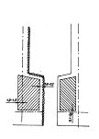
Детали задних половинок складывают лицом внутрь, уравнивая срезы, стачивают средний шов и верхний припуск шлицы на 0,7-1,5 не доходя до бокового среза, ширина шва 1,0-1,5см верхнего припуска. Надрезают припуск вверху правой части шлицы не доходя до строчки 0,1 см. Разутюживают средний шов через влажный проутюжильник. | 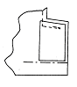
Обрабатывают правую сторону: заутюживают на 0,5 см на прокладку. Обтачивают угол, припуски и излишки обрезают. Выворачивают и заметывают низ юбки, приутюживают. По краю 0шлицы прокладывают строчку на 0,1-0,2 см от края. | 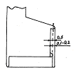
Обработав левый угол, обтачивая его под углом 450 к линии низа, заметывают край шлицы и низ юбки. Приутюживают через влажный проутюжильник до полного удаления влаги. Прокладывают отделочную строчку по низу изделия и закрепляющую под углом 450 к среднему шву, строчат, начиная от среднего шва, и заканчивают, не доходя 1,0-1,5 см до боковых припусков шлицы. | 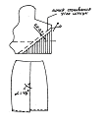

Обработка разреза прямой юбки.
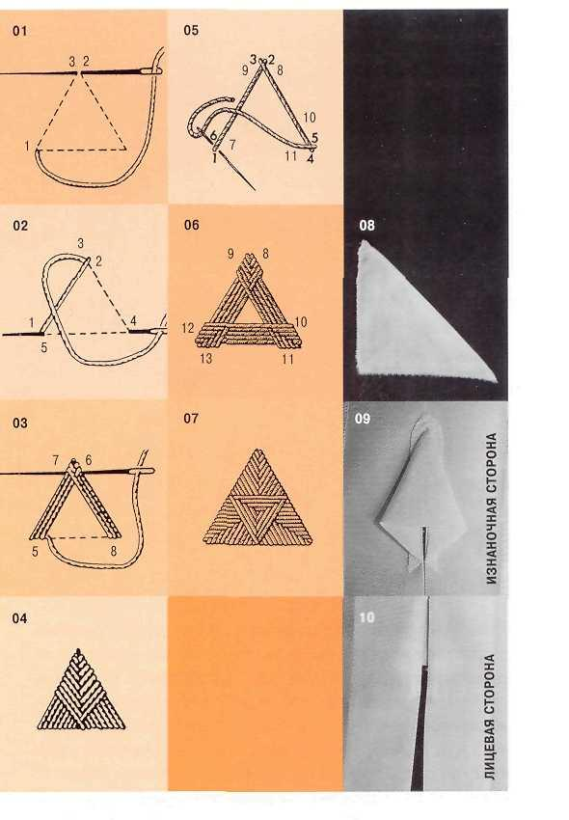
Фигурные закрепки имеют функциональное и декоративное назначение. Они вышиваются отделочными нитками на лицевой стороне изделия в концах карманов, шлиц или складок, придают дополнительную прочность этим узлам, скрывают дефекты материала и являются эффектным элементом дизайна. Аналогичные функции выполняют треугольные {возможны иные формы) закрепки, вырезанные из кожи, замши и подобных материалов, которые настрачиваются на изделие с лицевой стороны.
ФИГУРНАЯ ЗАКРЕПКА ПРОСТАЯ
-Наметить закрепку тремя линиями в виде равностороннего треугольника.
- Желательно проложить машинную строчку или строчку мелких ручных прямых стежков по контуру закрепки.
- Начать следует с левого нижнего угла треугольника, конец нитки закрепить на изнаночной стороне и вывести иглу на лицевую сторону излевого угла (точка 1 на рис 01).
- Затем в верхнем углу выполнить очень короткий стежок справа налево (точки 2 и 3), нитку вытянуть на лицевую сторону.
- Иглу вколоть в нижний правый угол (точка 4) и сделать стежок с изнаночной стороны, вывести нитку наружу в левом углу непосредственно перед первым проколом иглы (точка 5 на рис. 02).
- Выполнять закрепку в соответствии с представленной схемой до полного заполнения треугольника стежками.
Фигурная простая закрепка в готовом виде должна иметь форму равностороннего треугольника (рис. 04). Стежки нельзя затягивать, иначе закрепка примет форму «звездочки».
ФИГУРНАЯ ЗАКРЕПКА СЛОЖНАЯ
- Наметить закрепку тремя линиями в виде равностороннего треугольника. По контуру закрепки проложить машинную строчку или строчку мелких ручных прямых стежков.
-Выполнить закрепку в соответствии с рис. 05 и 06.
На рис. 07 показана сложная фигурная закрепка в готовом виде.
ЗАКРЕПЛЕНИЕ ШЛИЦЫ С ИЗНАНОЧНОЙ СТОРОНЫ
Для предотвращения повреждения изделия в промессе эксплуатации
можно закрепить начало шлицы с изнаночной стороны. Для этого из ткани подкладки или верха выкраивается квадрат, длина каждой стороны которого равна примерно 6 см. Сложить выкроенную деталь по диагонали в виде треугольника. Приутюжить, обметать срезы. Гипотенуза полученного треугольника обладает необходимой эластичностью, это позволит избежать разрыва материала при сильном растяжении шлицы. Притачать треугольник с изнаночной стороны юбки, прокладывая строчку по краю шлицы в готовом виде. Потайными стежками подшить припуски треугольника к припускам шлицы.

